**Aplikacja do zarządzania portami,**

**skipperami oraz łódkami.**

**WSTĘP**

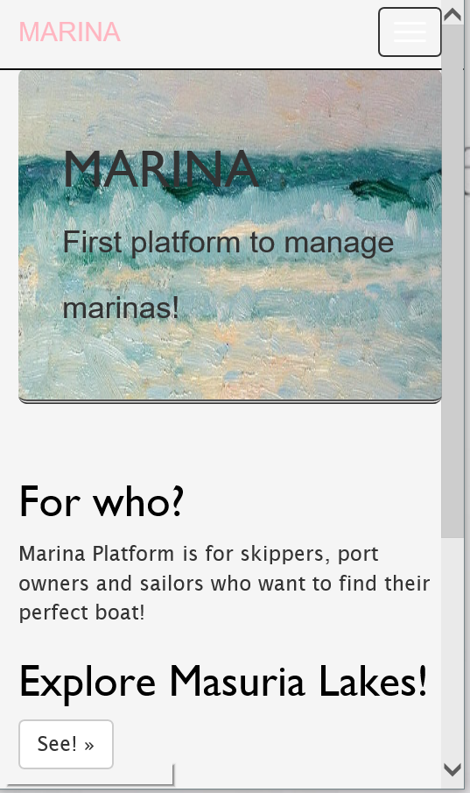Projekt bazuje na wzorcu architektonicznym MVC w oparciu o technologię ASP.NET MVC. Jest to prosta aplikacja webowa wspomagająca zarządzanie portami, skipperami oraz łódkami, do nich należącymi. Pozwala dodawać zasoby, możliwa jest także ich edycja oraz usuwanie. Wszystkie dane można przeglądać w listach, dostępne są też szczegóły elementów. Zasoby takie jak łódki wyświetlane są w sortowalnych listach. Można je także wyszukiwać, filtrując wyniki. Obsługa użytkowników została oparta o technologię ASP.NET Identity, dzięki czemu dodatkowe funkcje dostępne są jedynie dla zalogowanych klientów. W przyszłości można rozszerzyć aplikację o grupy użytkowników. Walidacja formatek odbywa się za pomocą przestrzeni nazw Data Annotations. Widoki zostały utworzone za pomocą języka Razor i Framework Bootstrap. Dzięki temu witryna dopasowuje się do rozmiaru ekranu, w tym urządzeń przenośnych.

**Baza danych**

Tabele bazy danych zostały stworzone na platformie SQLServer (w projekcie wykorzystano edycję localdb), opierając się o Entity Framework w podejściu Model-First., który również utworzył odpowiednie klasy do realizacji mapowania obiektowo-relacyjnego (ORM).

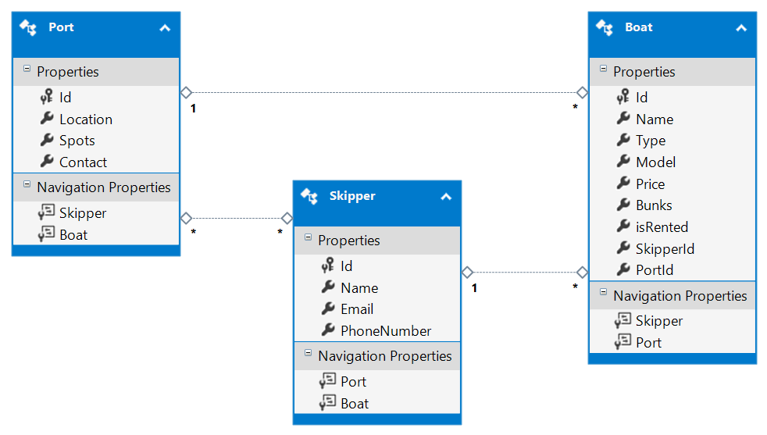

**FUNKCJONALNOSCI**

**Dodawanie**

Zalogowany użytkownik może dodawać nowe porty, skipperów oraz łódki.

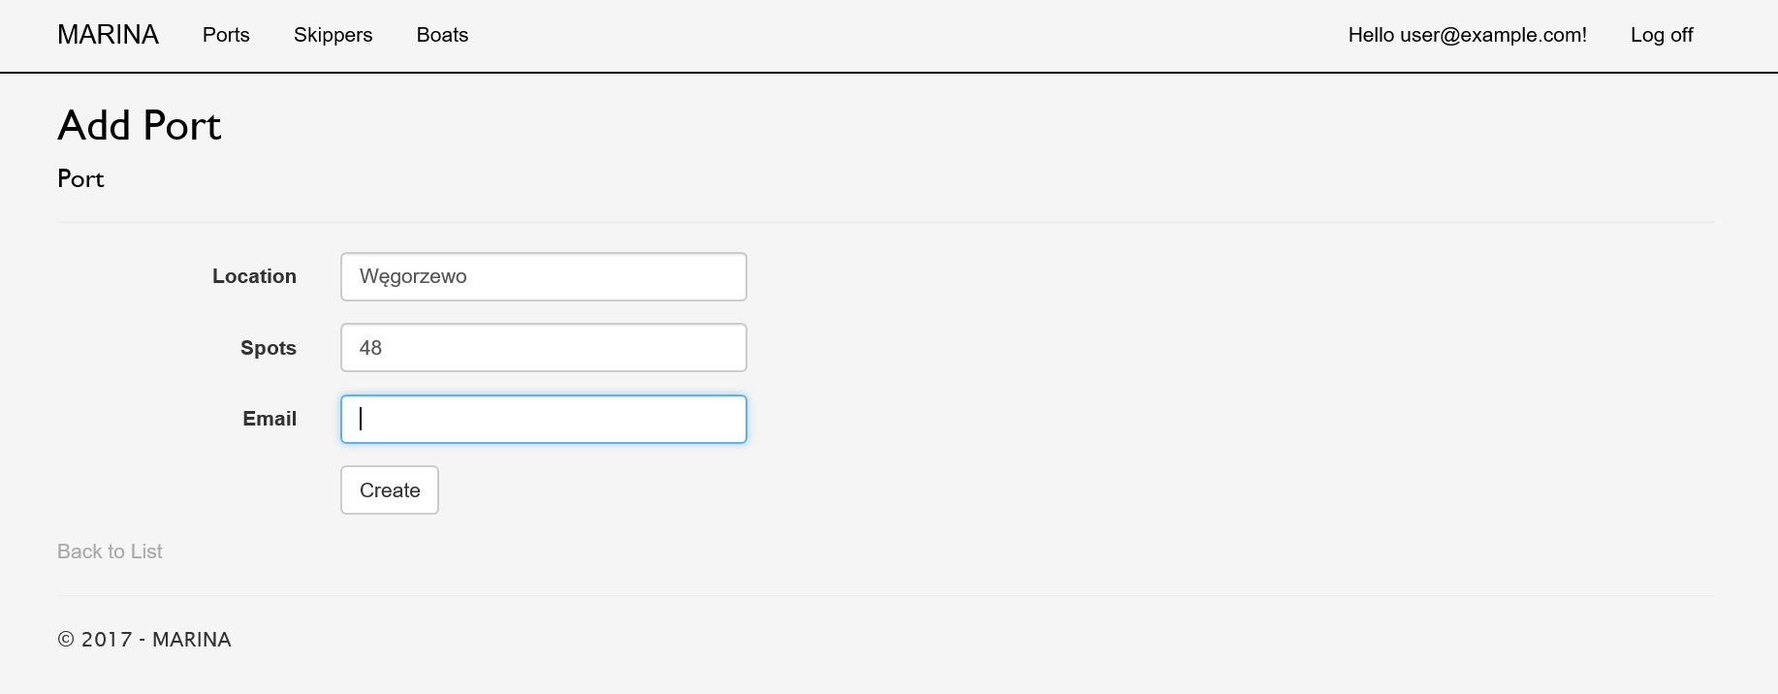

**Edycja oraz usuwanie**

Zalogowany użytkownik może edytować oraz usuwać zasoby. Ma także możliwość zarezerwowania łódek.

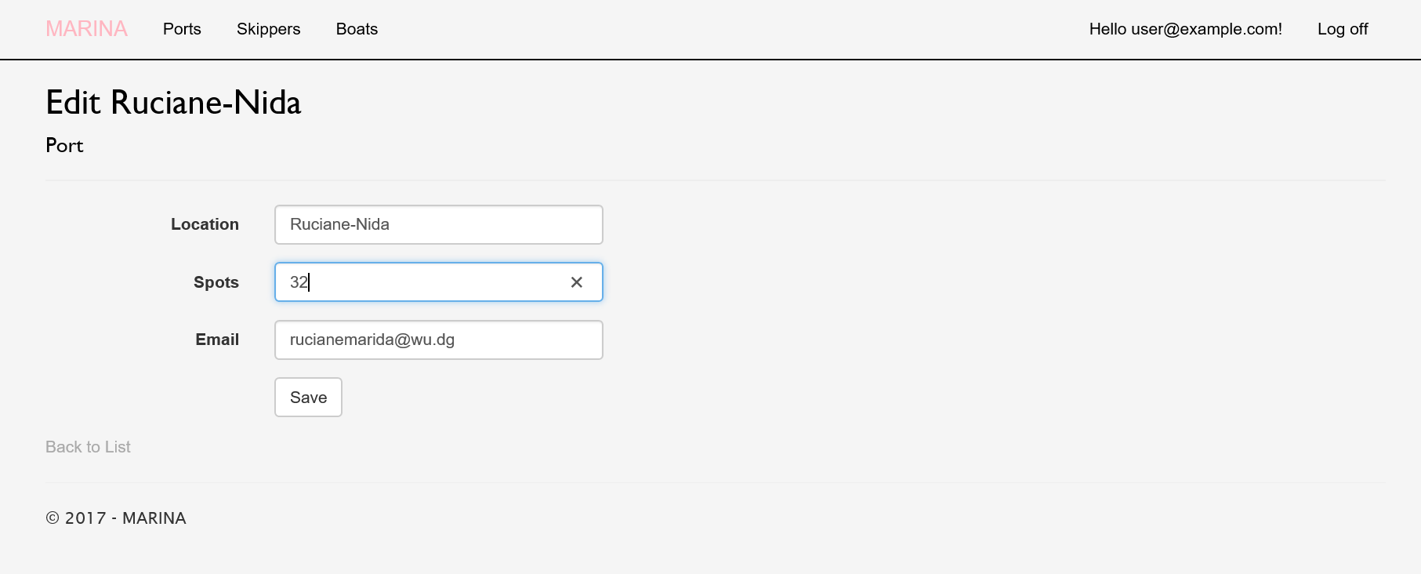

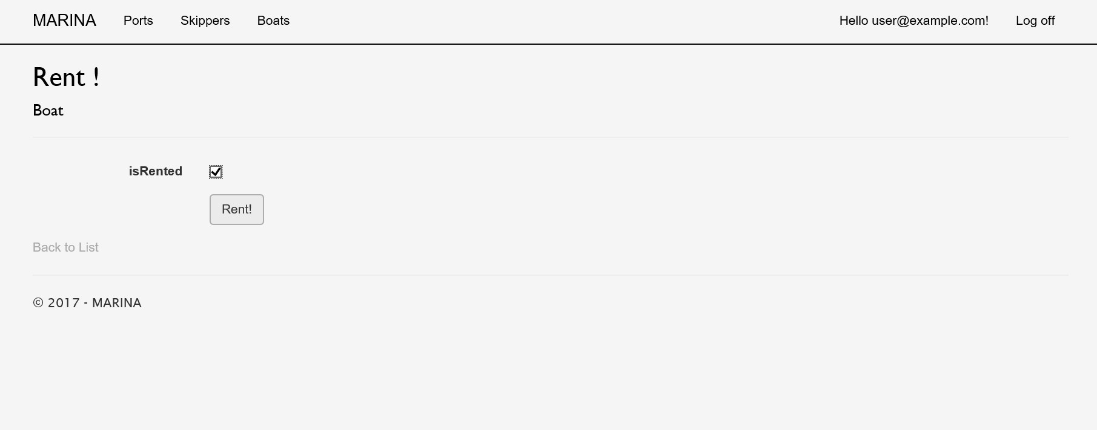

**Listowanie**

Użytkownicy widzą listy zasobów, mogą także przejść do niewyświetlanych szczegółów.

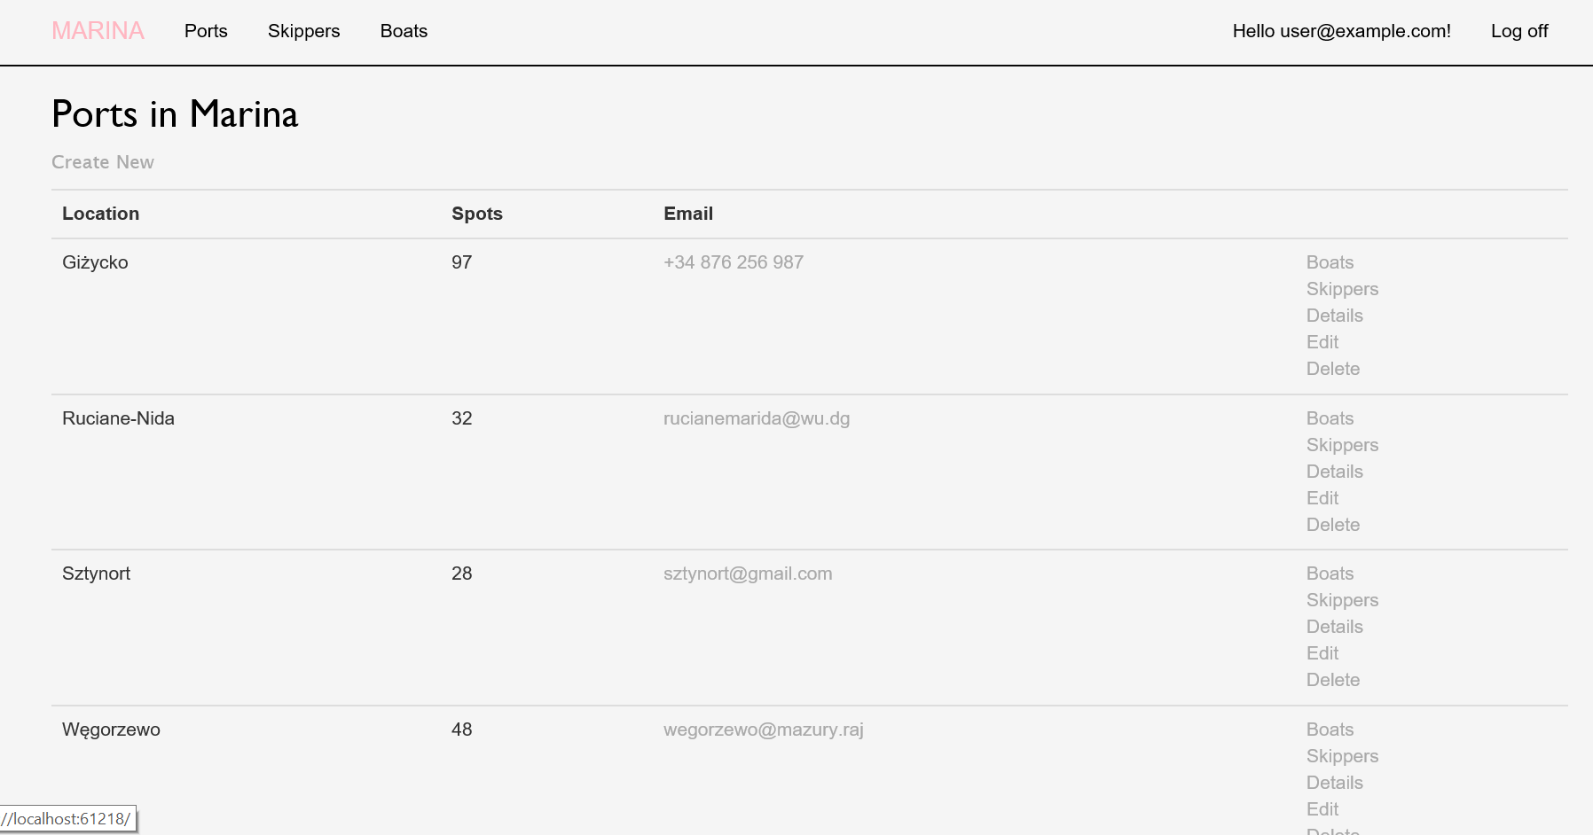

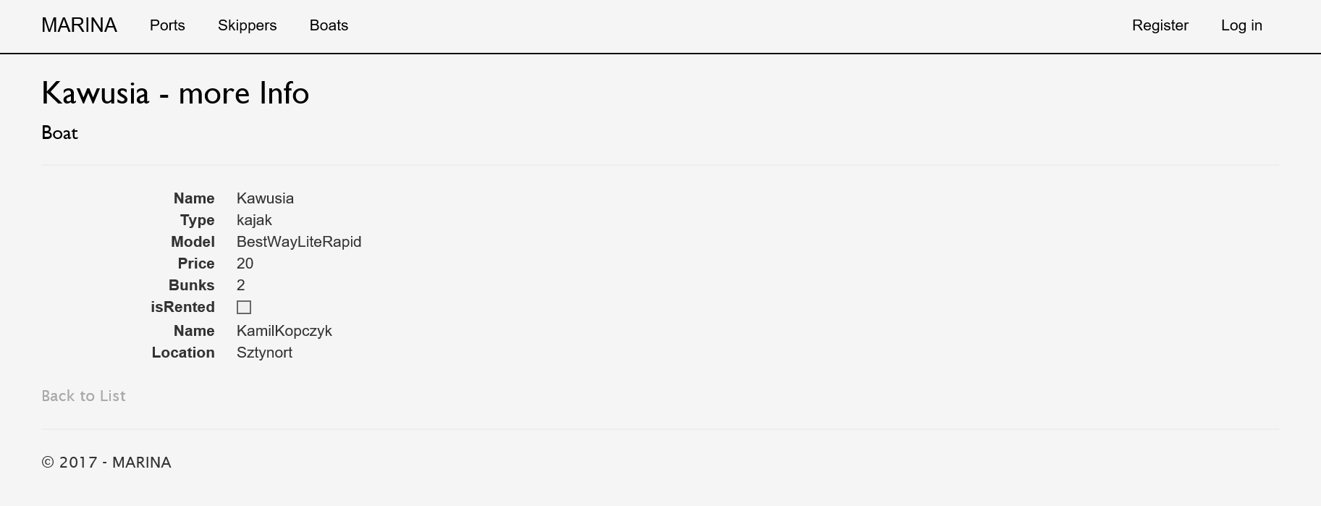

W przypadku portów oraz skipperów, można przeglądać łódki do nich należące.

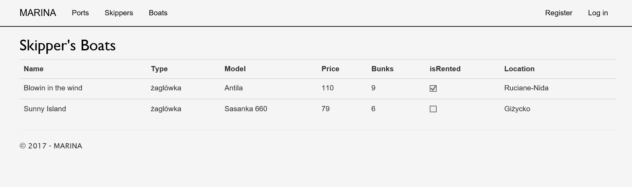

Przy wyborze łódki, możliwa jest filtracja wyników (po nazwie, liczbie koi oraz typie łódki). Listy łódek są sortowalne według modelu, liczby koi lub ceny za noc.

